台灣省土木技師公會
台東地區會員權益及相關法案座談會通知
日期：98年12月8日 發文：(98)省土技字第6632號

受文者：中華民國土木技師公會全國聯合會理事長 余 烈
台北市土木技師公會理事長 施義芳
台北縣土木技師公會理事長 洪啟德
省公會全體理、監事
台東辦事處林自強處長
台東地區技師
主 旨：台東地區「會員權益及相關法案座談會」，敬請踴躍參加。
說 明：
一、本會定於98年12月20日（星期日）上午9時～11時30分（8:30開始辦理報到）於娜路彎大酒店商務中心會議室（台東市連航路66號）舉辦「會員權益及相關法案座談」，謹此奉告 貴先進踴躍參加。
二、座談內容：土木工程法、丙等逐案簽證、技師懲戒。
三、報名方式：即日起請將報名表傳真至(02)2964-1159、2963-4076辦理。
四、聯絡電話：(02)8961-3968 李惠華小姐。

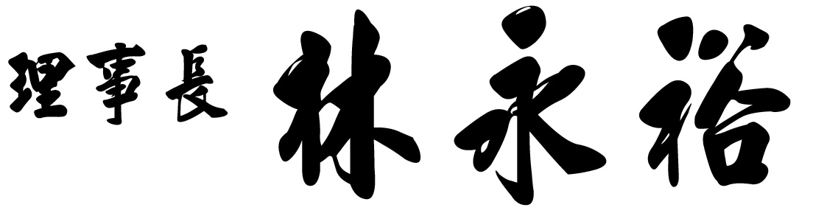

----------------------------------------------------------------------
台灣省土木技師公會
台東地區會員權益及相關法案座談報名表（98.12.20）
會員證號 | 姓名 | 聯絡電話 | 便當
□葷
□素

